\*\*\*\*\*\*\*\*\*\*\*\*\*\*\*\*\*\*\*\*\*\*\*\*\*\*\*\*\*\*\*\*\*\*\*\*\*\*\*\*\*\*\*\*\*\*\*\*\*\*\*\*\*\*\*\*\*\*\*\*\*\*\*\*\*\*\*\*\*\*\*\*\*\*\*\*\*\*\*\*\*\*\*\*\*

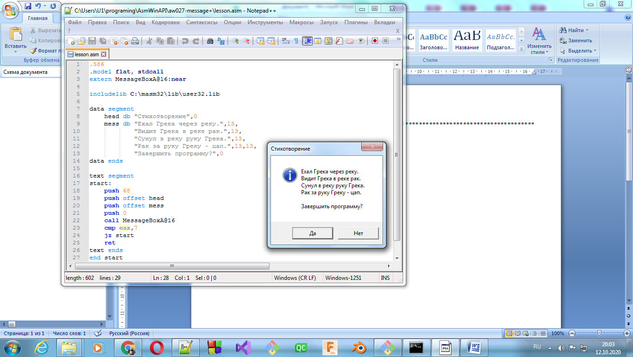

Компиляция:

>ml /c /coff lesson.asm

>link /subsystem:windows lesson.obj

\*\*\*\*\*\*\*\*\*\*\*\*\*\*\*\*\*\*\*\*\*\*\*\*\*\*\*\*\*\*\*\*\*\*\*\*\*\*\*\*\*\*\*\*\*\*\*\*\*\*\*\*\*\*\*\*\*\*\*\*\*\*\*\*\*\*\*\*\*\*\*\*\*\*\*\*\*\*\*\*

